Configurations fondamentales - Cercles
Le cercle en classe de seconde avec GéoPlan.

Sommaire
1. Tangentes à un cercle passant par un point donné
2. Cercles et trapèzes
3. Théorème de Ptolémée
4. Puissance d'un point par rapport à un cercle
5. Droites concourantes dans un quadrilatère inscrit
6. Hexagramme
7. Théorème de Clifford
9. Quadrilatère inscriptible orthodiagonal
Construction à l'équerre du milieu d’une corde
10. Théorème des cinq cercles

Exemples d'exercices pouvant être résolus en classe de seconde avec les configurations du plan.
Savoir reconnaître les configurations de base concernant le cercle et les angles inscrits.
Faire des maths … avec GéoPlan : http://debart.pagesperso-orange.fr
Ce document Word : http://www.debart.fr/doc/cercle_seconde.doc
Document PDF : http://www.debart.fr/pdf/cercle_seconde.pdf
Page HTML : http://debart.pagesperso-orange.fr/geoplan/config_cercle_classique.html

Document nº 60, réalisé le 22/12/2003 - mis à jour le 10/11/2008

1. Tangentes à un cercle passant par un point donné
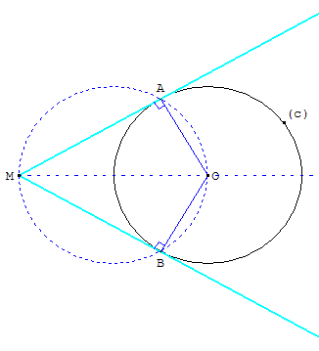  D'un point M extérieur à un cercle, de centre O, on peut mener deux tangentes à ce cercle ; elles touchent le cercle en A et B et on a MA = MB.  La droite (OM) est un axe de symétrie de la figure.  Construction d'Euclide  Étant donné un cercle (c) de centre O et un point M à l'extérieur du cercle, les points de contact A et B des tangentes issues de M sont les points d'intersection du cercle (c) et du cercle de diamètre [MO].) | 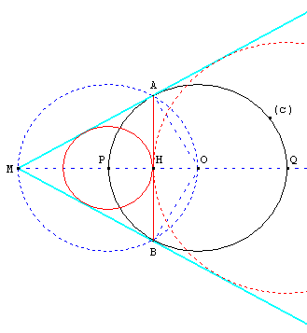  Soit P et Q les points d'intersection du cercle (c) et de la droite (OM) et H le milieu de la corde [AB].  Les cercles de centre P et Q passant par H sont tangents aux droites (OA) et (OB).  Le cercle de centre P est inscrit dans le triangle isocèle MAB, le cercle de centre Q est exinscrit dans ce triangle.

2. Cercles et trapèzes
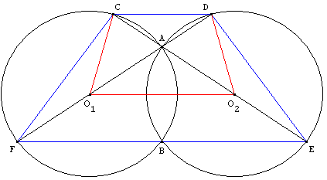
Deux cercles (c₁) et (c₂), de centres O₁ et O₂, et de même rayon sont sécants en A et B.
Le diamètre (AE), de (c₂), recoupe (c₁) en C,
le diamètre (AF), de (c₁), recoupe (c₂) en D.
Montrer que CDEF, O₁CDO₂ et O₁FEO₂ sont des trapèzes isocèles.

Cordes parallèles - Théorème de Reim
A. Reim, géomètre sudète, 1832-1922
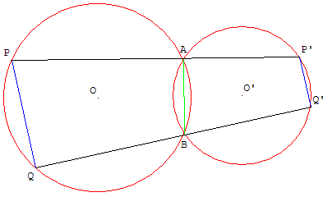
Deux cercles (c) et (c’) se coupent en A et B.
Une droite (d) passant par A recoupe (c) en P et (c’) en P’.
Une droite (Δ) passant par B recoupe (c) en Q et (c’) en Q’.
Montrer que (PQ) et (P’Q’) sont parallèles.
Solution : calculer l'angle de droites (PQ, P’Q’)

(PQ, P’Q’) = (PQ, PP’) + (PP’, P’Q’) (π),
= (PQ, PA) + (P’A, P’Q’) (π),
= (BQ, BA) + (BA, BQ’) (π) angles inscrits supplémentaires dans (c) et (c’),
= (BQ, BQ’) (π) = 0 (π).
(PQ, P’Q’) = 0 (π) d'où (PQ) et (P’Q’) sont parallèles.

3. Théorème de Ptolémée
Claude Ptolémée, mathématicien, astronome et géographe grec est né vers 85 à Ptolémaïs Hermius, a vécu à Alexandrie et mourut à Canopé vers 165. Il est considéré comme le plus grand astronome de l'antiquité. Son livre grande syntaxe mathématique, écrit en 140, est connu sous le nom d'Almageste. Il contient la somme des connaissances astronomiques de l'époque et a dominé l'astronomie jusqu'à Copernic (1543).
Voir pentagone régulier : construction de Ptolémée
Un quadrilatère convexe est inscriptible, si et seulement si la somme des produits des côtés opposés est égale au produit des diagonales.
Avec les notations de la figure ci-dessous : AB × CD + BC × DA = AC × BD.
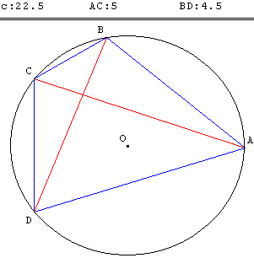 | 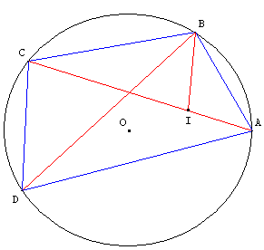
Démonstration de la propriété directe utilisant les angles inscrits et les triangles semblables
Soit I le point de [AC] tel qu'on ait l'égalité des angles : ABI = CBD.
On a BÂC = BDC comme angles inscrits interceptant la même corde [BC]. Les triangles CBD et IBA sont semblables,
$\frac{\text{CD}}{\text{IA}}$=$\frac{\text{BD}}{\text{BA}}$ et AB × CD = IA × BD.
De même on a les égalités d'angles CBI = CBD + DBI = DBI + IBA = DBA. BCA = BDA comme angles inscrits interceptant la même corde [BA]. Les triangles ABD et IBC sont semblables,
$\frac{\text{AD}}{\text{IC}}$=$\frac{\text{BD}}{\text{BC}}$ et AD × BC = IC × BD.
En sommant les deux égalités, on obtient :
AB × CD + AD × BC = IA × BD + IC × BD = (AI + IC) × BD = AC × BD, soit l'égalité de Ptolémée.
Réciproque
Inversion : cette transformation n'est plus enseignée, mais pourrait être citée en terminale S comme contre-exemple de la linéarité
L'inversion i(I, k) de pôle I et de rapport k est la transformation du plan qui à un point M, distinct de I, fait correspondre le point M’ de la droite (IM) tel que . = k.
Entre un couple de points (M, N) et son image (M’, N’), on a : M’N’ =
Une inversion de pôle I est une involution bijective du plan privé de I dans lui-même.
L'image d'une droite ou d'un cercle, éventuellement privé du pôle I, est une droite ou un cercle, éventuellement privé du point I.
Par une inversion, l'image d'une droite ne passant par le pôle est un cercle, passant par le pôle, privé du pôle.
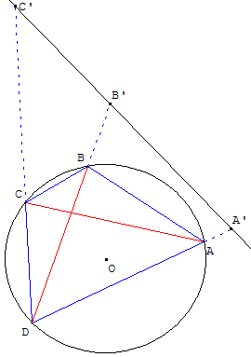
Démonstration de la propriété réciproque utilisant l'inversion
Soit quatre points A, B, C et D tels que :
AB × CD + BC × DA = AC × BD.
En divisant cette égalité par DA × DB × DC on a :
Une inversion de pôle D transforme A en A’, B en B’ et C en C’.
Le calcul des distances entre les points transformés
A’B’ = k $\frac{\text{AB}}{\text{DA}×\text{DB}}$, ... entraîne, grâce à la formule précédente :
A’B’ + B’C’ = A’C’.
Les trois points A’, B’, C’ sont alignés sur une droite (d). Les images réciproques de points de la droite (d) sont situées sur un cercle (c) passant par D. Les points A, B, C et D sont donc cocycliques.

4. Puissance d'un point par rapport à un cercle
Notion disparue de l'enseignement français au lycée.
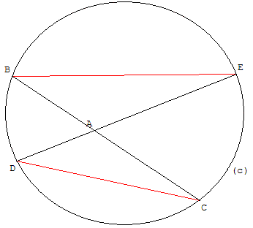  Théorème d'Euclide  Si deux droites passant par un point A coupent un cercle (c), l'une en B et C, l'autre en D et E, on a :  AB × AC = AD × AE.  Dans le cas où A est à l'intérieur du cercle, pour le démontrer il suffit de remarquer que les triangles ABE et ADC sont semblables ayant les angles en A opposés par le sommet et les angles inscrits BCD et BÊD égaux.  En écrivant l'égalité des rapports $\frac{\text{AB}}{\text{AD}}$= $\frac{\text{AE}}{\text{AC}}$, on conclut avec le produit des extrêmes égal à celui des moyens. | 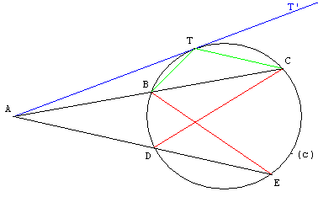  Lorsque A est à l'extérieur du cercle, avec une tangente (AT), on a :  AB × AC = AD × AE = AT²
Pour un point A extérieur à un cercle (c), la puissance du point A par rapport au cercle est le produit AB × AC, où une sécante issue de A coupe le cercle en B et C. Cette puissance est constante lorsque la droite varie.
Elle est égale au carré de la longueur AT d'une tangente au cercle issue de A :
AB × AC = AT².
Elle est aussi égale à la différence du carré de la distance du point au centre du cercle moins le carré du rayon : AB × AC = AO² - OT² = d² - r².
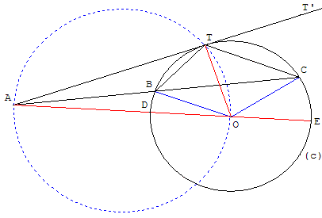
Si le point A est à l'intérieur du cercle la puissance négative est égale à :
- AB × AC = d² - r².
Réciproques :
- si les droites (BC) et (DE) se coupent en un point A et qu'on a AB × AC = AD × AE (avec l'ordre des points A, B, C le même que l'ordre des points A, D, E), alors B, C, D et E sont cocycliques.
- l'égalité AB × AC = AT² est suffisante pour affirmer que la droite (AT) est tangente au cercle.
Démonstration : angles inscrits et triangles semblables - A extérieur au cercle
L'angle inscrit CBT interceptant l'arc CT est égal à l'angle CTT’ de la corde [TC] et de la tangente (TT’). Les angles supplémentaires ABT et ATC sont aussi égaux et les triangles ABT et ATC ont cet angle égal et l'angle en Â en commun : ils sont donc semblables.
Des rapports de similitude égaux $\frac{\text{AB}}{\text{AT}}$= $\frac{\text{AT}}{\text{AC}}$ on déduit, avec l'égalité des produits des extrêmes et des moyens, que AB × AC = AT².
Il résulte que le produit AB × AC ne dépend pas de la sécante, mais seulement du point A.
En particulier pour la sécante (AO) la puissance du point A est aussi :
AD × AE = (AO - OD) × (AO + OE) = AO² - OE² = d² - r².
Résultat conforme à la relation de Pythagore dans le triangle rectangle AOT.

5. Droites concourantes dans un quadrilatère inscrit
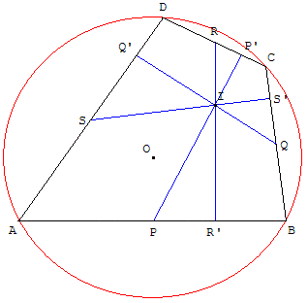
ABCD est un quadrilatère inscrit dans un cercle. P, Q, R et S sont les milieux respectifs des côtés [AB], [BC], [CD] et [DA].
P’ est la projection orthogonale de P sur (CD),
Q’ est la projection orthogonale de Q sur (DA),
R’ est la projection orthogonale de R sur (AB) et
S’ est la projection orthogonale de S sur (BC).
Montrer que les droites (PP’), (QQ’), (RR’) et (SS’) sont concourantes.
Indications pour la démonstration
Soit I le point d'intersection de (PP’) et (QQ’).
Montrer que 2 = + + + .
Établir la même relation pour 2 où J est le point d'intersection de (RR’) et (SS’).
Conclure que I = J est le point de concours des quatre droites.

6. Hexagramme
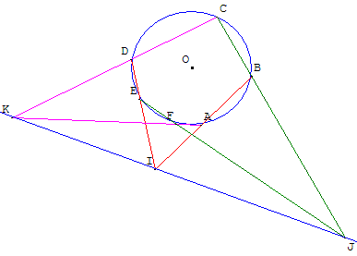
a. Théorème de Pascal dit de l'hexagramme mystique :
Pour un hexagone inscrit dans une conique, le théorème de Pascal affirme que les points d'intersection des côtés opposés de l'hexagone, s'ils existent, sont alignés.
La droite que forme cet alignement est appelée droite de Pascal. La figure est appelée hexagramme mystique.

b. Application au cercle
ABCDEF est un hexagramme (hexagone inscriptible dans un cercle : ici le cercle de centre O passant par A).
Les côtés opposés se coupent en I, J et K.
D'après le théorème de Pascal les points I, J et K sont alignés.
Vérifier !

c. Cercle d'Euler
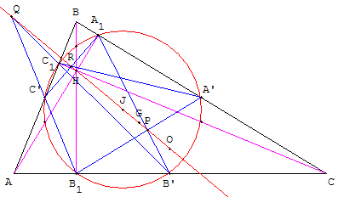
Dans un triangle ABC, A’, B’, C’ sont les milieux des côtés et A₁, B₁, C₁ les pieds des hauteurs.
Les côtés opposés de l'hexagone A’B₁C’A₁B’C₁, inscrit dans le cercle d'Euler, se coupent en P, Q et R.
La droite (PQ), droite de Pascal de l'hexagramme, est la droite d'Euler du triangle.

7. Théorème de Clifford - Cercles de même rayon et orthocentre
Trois cercles de centres P, Q et R de même rayon ρ passent par un point O commun.
A, B et C sont les autres points d'intersection des cercles pris deux à deux.
Montrer que O est l'orthocentre du triangle ABC.
Le cercle circonscrit au triangle ABC a pour rayon ρ.
Son centre I est l'orthocentre du triangle PQR.
Les triangles ABC et PQR sont symétriques par rapport au point J milieu de [OI].
De façon duale le centre du cercle circonscrit et l'orthocentre de l'un des triangles ABC ou PQR sont respectivement l'orthocentre et le centre du cercle circonscrit de l'autre.
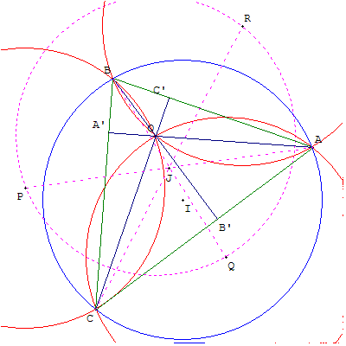
Indication : OQAR, ORBP et OPCQ sont des losanges (dont la longueur des côtés est égale au rayon ρ)
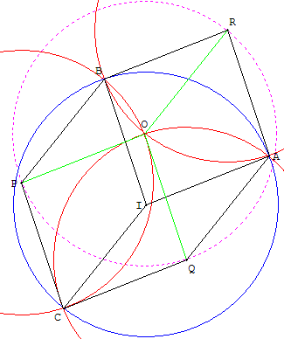
Solution vectorielle
Soit I le point tel que = , BICP est un losange.
Vu ces losanges, on a = = , donc = et RAIB est un losange et IA = IB = ρ.
Dans ce losange on a aussi = et comme = = , on a = ,
IAQC est un losange et IA = IC = ρ.
Le cercle de centre I et de rayon ρ passe par les points A, B et C.
Comme = , RBCQ est un parallélogramme et = .
La diagonale (AO) du losange OQAR est orthogonale à (RQ), donc à (BC) : (AO) est donc la hauteur issue de A de ABC.
De même (BO) et (CO) sont des hauteurs et O est l'orthocentre de ABC.
On a vu que = = , donc ACPR est un parallélogramme A et C sont symétriques de P et R par rapport au centre J du parallélogramme. Les triangles ABC et PQR sont symétriques par rapport à ce point J, et comme = , J milieu de [PA] est aussi le centre du parallélogramme OPIA, donc le milieu de [OI].
TS : Démonstration par calcul d'affixes de complexes.
Les affixes des points sont notées par les minuscules correspondantes, l'origine est en O.
OQAR, ORBP et OPCQ sont des losanges ρ, d'où : a = q + r, b = r + p et c = p + q.
Le point I d'affixe ω = p + q + r est le centre d'un cercle de rayon ρ passant par les points A, B et C car :
|ω - a| = |p| = ρ, |ω - b| = |q| = ρ et |ω - c| = |r| = ρ.
Rappel : le produit scalaire de (z) et (z’) est . = Re(z) = (z + z’)
(OA) est orthogonale à (BC) car le produit scalaire . est la partie réelle de :
(c - b) = ( + ) (q - r) = q - r + q - r .
Or q = r = ρ², donc (c - b) = q - r est imaginaire pur, sa partie réelle est nulle : (AO) est une hauteur de ABC.
On montre de même que (BO) est une deuxième hauteur, donc O est l'orthocentre du triangle ABC.
$\frac{p+a}{2}$=$\frac{p+q+r}{2}$=$\frac{ω}{2}$. Le point J($\frac{ω}{2}$) est le milieu [PA]. P et A sont symétriques par rapport à J. On vérifie que Q et B, puis R et C sont symétriques par rapport à J : les triangles PQR et ABC sont symétriques par rapport au point J milieu de [OI].
Ladegaillerie Yves - Exercices corrigés pour le CAPES - Ellipses 2005

b. Quatre cercles de même rayon
Voici un problème de géométrie que l'on peut résoudre sans règle ni compas.
Une pièce suffira, mais c'est mieux avec GéoPlan.
Utiliser la pièce pour tracer trois cercles passant par un même point P. Une fois tracés, ces trois cercles se recoupent en trois autres points.
Cette même pièce permet-elle de tracer le cercle passant par ces trois points ?
Où le centre du cercle est-il situé ?
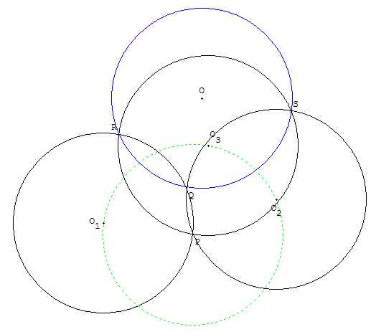 | 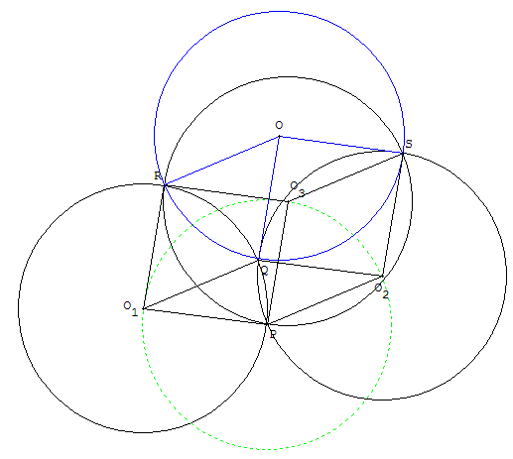
Le cercle passant par les trois points Q, R et S, autres que P, a la même taille que les trois premiers.
Indications
Appelons O₁, O₂, O₃ les centres des trois cercles initiaux de rayon r.
Nous remarquons tout d'abord que les quadrilatères PO₁QO₂, PO₂SO₃ et PO₁RO₃ sont des losanges de côtés de longueur r.
D'après le théorème de Pohlke, P, O₁, O₂, O₃ peuvent être considérés comme la représentation en perspective cavalière d'un coin de cube de sommet P.
Dans cette même perspective, les losanges PO₁QO₂, PO₂SO₃ et PO₁RO₃ sont trois faces de ce cube dont on voit 7 sommets et 9 arêtes.
Toutes ces arêtes sont de longueur r. Il en est de même des trois dernières arêtes obtenues en complétant les losanges représentant les autres faces, ce qui donne au passage la position du point O, à la distancer de Q, R et S.
O est donc le centre cercle passant par Q, R et S, et le rayon de ce cercle est également r.
Remarques
Si P et Q sont les points d'intersection des cercles (c₁) et (c₂), le cercle circonscrit est l'image du cercle (c₃) par la translation de vecteur .
Le centre cherché, image de O₃ par la translation, est le quatrième sommet O du parallélogramme PQO₃O.
Il y a aussi deux autres translations de vecteurs et permettant de trouver le centre. (Les vecteurs sont les diagonales des losanges issus de P.)
D'après le théorème de Clifford le centre O est l'orthocentre du triangle O₁O₂O₃ dont les sommets sont les centres des trois cercles.
De façon duale P est l'orthocentre du triangle QRS.

9. Quadrilatère inscriptible orthodiagonal
Classe de seconde
Théorème de Brahmagupta (mathématicien indien du VIIe siècle) :
si les diagonales d'un quadrilatère inscriptible sont perpendiculaires l'une à l'autre et se coupent en un point O, une droite passant par O et perpendiculaire à l'un quelconque des côtés coupe le côté opposé en son milieu.
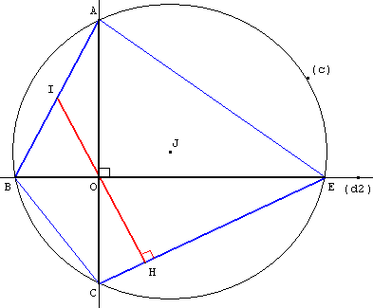
Utiliser la propriété des angles inscrits dan la figure ci-contre.
Soit (c) un cercle de centre J, de rayon r.
O un point à l'intérieur du cercle, distinct de J.
Deux droites (d) et (d₂) orthogonales pivotent autour du point O.
La droite (d) coupe le cercle (c) en A et C, (d₂) coupe (c) en B et E.
Les points cocycliques A, B, C et E forment le quadrilatère orthodiagonal ABCE.
Soit I le milieu de la corde [AB] et H le projeté orthogonal de O sur la corde [CE].
Montrer, par calculs d'angles, que la médiane [OI] de BOA est hauteur du triangle COE :
Pour prouver que la hauteur (OH) est perpendiculaire à (CE), utiliser la propriété du triangle rectangle BOA « le milieu de l'hypoténuse est équidistant des trois sommets », d'où des triangles isocèles, puis des égalités d'angles..., jusqu'à conclure avec des angles complémentaires.

Construction à l'équerre
Un cercle et l'une des cordes [AB] sont tracés sur une feuille de papier. Vous ignorez où se trouve le centre du cercle, et ne disposez que d'une équerre non graduée, aux angles inconnus, mais suffisamment grande (l'un des côtés mesure au moins le diamètre du cercle).
Sauriez-vous à l'aide de cette seule équerre, construire le milieu de la corde.
Solution : Placer deux bords de l'équerre en A et B, tels que le sommet se trouve à l'intérieur du cercle, en un point O.
Tracer deux cordes perpendiculaires [AC] et [BE], passant par O.
Tracer la perpendiculaire à (CE) passant par O. Elle coupe [AB] en son milieu I.
Preuve : Les angles inscrits BAC et BEC sont égaux. BEC est aussi égal à COH (ils ont un complémentaire commun HCO) et à IOA (opposé par le sommet au précédent).
Il en résulte que dans le triangle isocèle AOI, AI = IO.
Avec le même raisonnement, on obtient l'égalité angulaire
ABE = ACE = EOH = IOB.
Dans le triangle isocèle BOI, BI = IO.
I est bien le milieu de [AB].

10. Théorème des cinq cercles
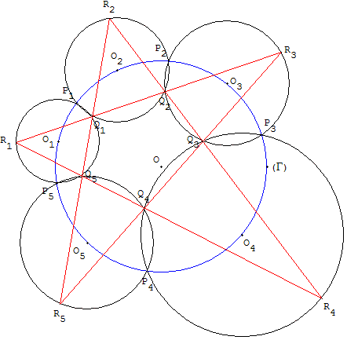
Soit une suite de cinq cercles (c₁), (c₂), (c₃), (c₄), (c₅) centrés sur un cercle (Γ) et tels que les cercles (c₁), (c₂), (c₃), (c₄), (c₅) coupent respectivement (c₂), (c₃), (c₄), (c₅), (c₁) en P₁, P₂, P₃, P₄, P₅ situés, dans cet ordre, sur le cercle (Γ). Les autres points d'intersection Q₁, Q₂, Q₃, Q₄, Q₅ sont situés à l'intérieur du cercle (Γ).
Le théorème des cinq cercles affirme que les droites portées par les côtés du pentagone convexe Q₁Q₂Q₃Q₄Q₅ ont leurs points d'intersection R₁, R₂, R₃, R₄, R₅ situés sur les cinq cercles (c₁), (c₂), (c₃), (c₄), (c₅).

